Домашна работа по Български език – 7. клас -19 седмица
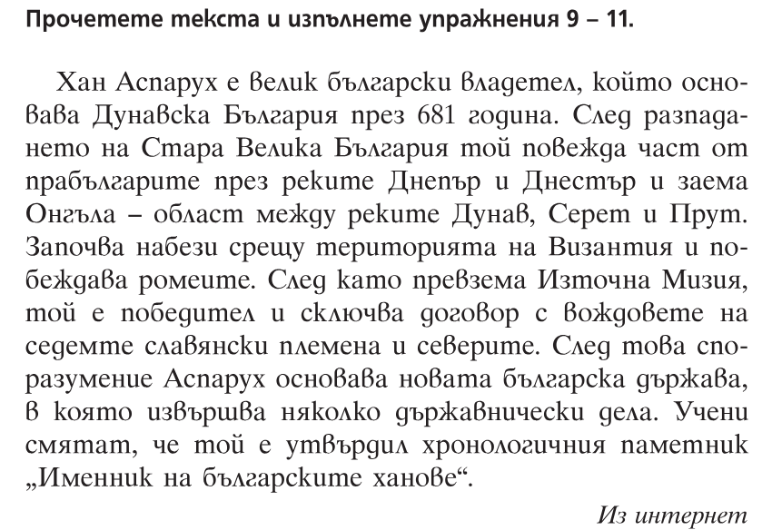
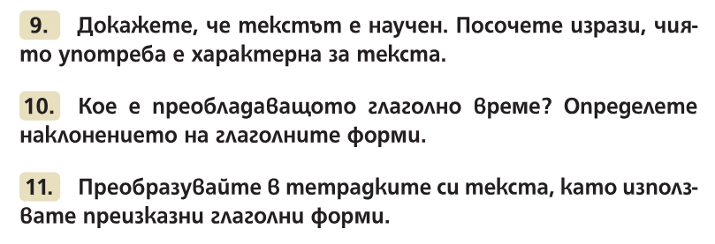
Домашна работа по Литература – 7. клас -19 седмица
Препишете, моля: 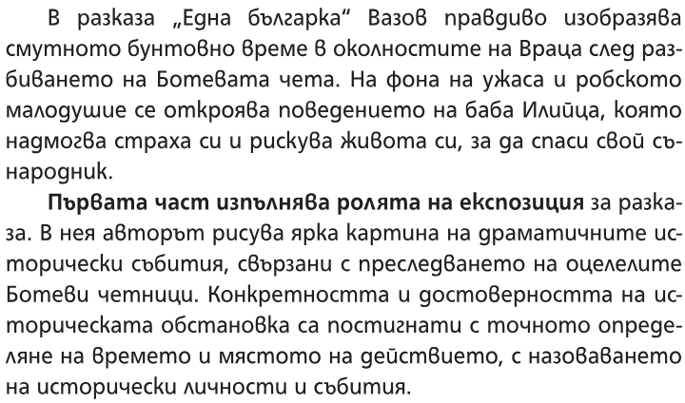
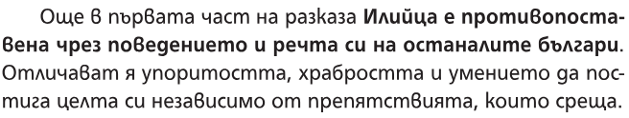
Домашна работа по История и цивилизация – 7. клас -19 седмица
Априлско въстание – потърсете информация за Георги Бенковски или Райна Княгиня и я представете като постер или презентация.

